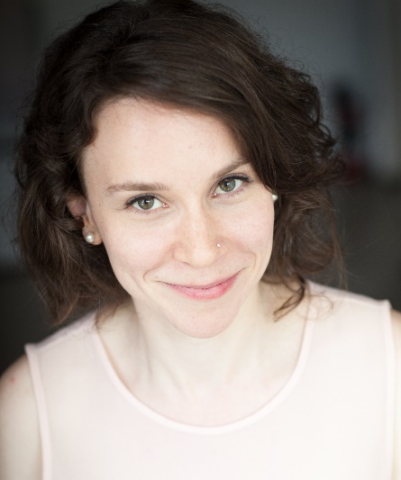
Originaire de Québec, la mezzo-soprano colorature Marie-Andrée Mathieu est appréciée pour son timbre de voix somptueux et enveloppant et reconnue pour ses vocalises d’une remarquable précision.

Nommée parmi les « Jeunes Ambassadeurs Lyriques 2016 », elle est également demi-finaliste du concours OSM Standard Life 2014, récipiendaire du premier prix du concours d’art lyrique de la Relève Musicale de Québec et de la première place au concours solo avec orchestre de l’Université Laval.
Marie-Andrée
Mathieu
Mezzo-soprano

269, des Franciscains
Quebec, QC G1R 1H9, Canada
581-741-0726
marie-andree.mathieu@hotmail.com
Union des artistes : 123929
Son profil artistique la mène tout naturellement vers les pants roles (« rôles pantalons »). Elle a notamment incarné Nicklausse dans Les Contes d'Hoffmann d’Offenbach avec l'Opéra de Rimouski. Présentant une affinité particulière avec le répertoire baroque, elle s’est fait remarquer dans le rôle d’Orphée de Gluck pour la Relève musicale de Québec et celui et dans celui de Junon dans Actéon de Charpentier avec la Compagnie Baroque Mont-Royal à Montréal. Sa surprenante agilité vocale faisant d’elle une interprète parfaite pour le répertoire rossinien, elle entre autres joué le rôle de Lucilla dans La scala di seta, sous la direction de Maestro Alberto Zedda, à la Lunenburg Academy of Music en Nouvelle-Écosse.

De plus, elle se produit régulièrement comme soliste invitée. Parmi d’autres concerts, on a pu l’entendre dans le Requiem de Duruflé, à la Basilique Cathédrale Notre-Dame de Québec et sous la direction du chef Airat Ichmouratov, ainsi que dans le Dixit Dominus d’Haendel avec le Chœur polyphonique de Charlevoix. En récital, elle a notamment chanté pour Tempêtes & Passions, Les poètes de l’Amérique française, Les Après-midis des Ursulines, Musique de chambre Sainte-Pétronille et Les Concerts Couperin.

Elle détient une maîtrise en interprétation de l’Université Laval, qu’elle a obtenue avec une mention d’excellence. Elle a également terminé ses études de premier cycle en remportant la bourse Patricia-Poitras pour la meilleure note à son récital final. Elle a étudié avec la soprano Patricia Fournier, avec qui elle se perfectionne toujours.

Également formée en piano et en guitare, Marie-Andrée Mathieu est une musicienne très polyvalente. Depuis ses débuts sur scène, elle a interprété une grande variété de styles musicaux, incluant la musique brésilienne et la chanson française. Parmi d’autres projets, elle est la chanteuse principale de l’ensemble La Virevolte. Elle est aussi membre de La Chapelle de Québec, chœur de chambre attitré de l’orchestre de réputation internationale Les Violons du Roy.

Parmi ses futurs engagements, elle sera Sœur Osmina dans la prochaine production de l’Opéra de Québec, Suor Angelica de Puccini.

